作业01 选题、系统核心需求及数据库设计
要求：绿色部分为答题区域，答题文本为5号宋体，请务必保留绿色背景。组长组员信息及主要工作空白，扣15分。格式不符合要求，扣10分。

 | 学号 | 姓名 | 本次作业中的主要工作 | 得分
组长 | 241548153 | 谭卓谦 | 作业01：选题、系统需求与数据库设计
组员1 | 241616118 | 陈志鹏 | 作业02：实体层、Mapper与视图设计
组员2 | 241541217 | 刘梓烨 | 作业03：业务逻辑、控制层与集成

1、选题及核心需求
选题  (5分) | 驾校培训与考试管理系统
选题描述  (5分) | 本项目围绕驾校学员的报名、培训预约、内部理论模拟考试和退学退费进行设计。系统服务于学员、教务、教练、财务和管理员五类角色，采用 Spring Boot、MyBatis、MySQL 和 Thymeleaf 作为后续实现方案。正式驾考排考与官方成绩判定不属于本系统，模拟考试仅用于校内理论练习。
系统角色划分(10分) | 学员负责注册、报名、预约、练习和退学申请；教务负责审核报名、分配资源、审核考试与核定退费；教练维护题库、提交考试方案、登记训练；财务登记缴费和退款；管理员维护用户、角色与菜单。三人学号后两位相加为88，后续页面采用B布局：右侧菜单、左侧内容。
核心需求（用例图）  (20分) | 系统用例按公共功能、报名与入学、培训预约与学时、题库与模拟考试、退学与退费分图展示。同名参与者在不同分图中表示同一角色。  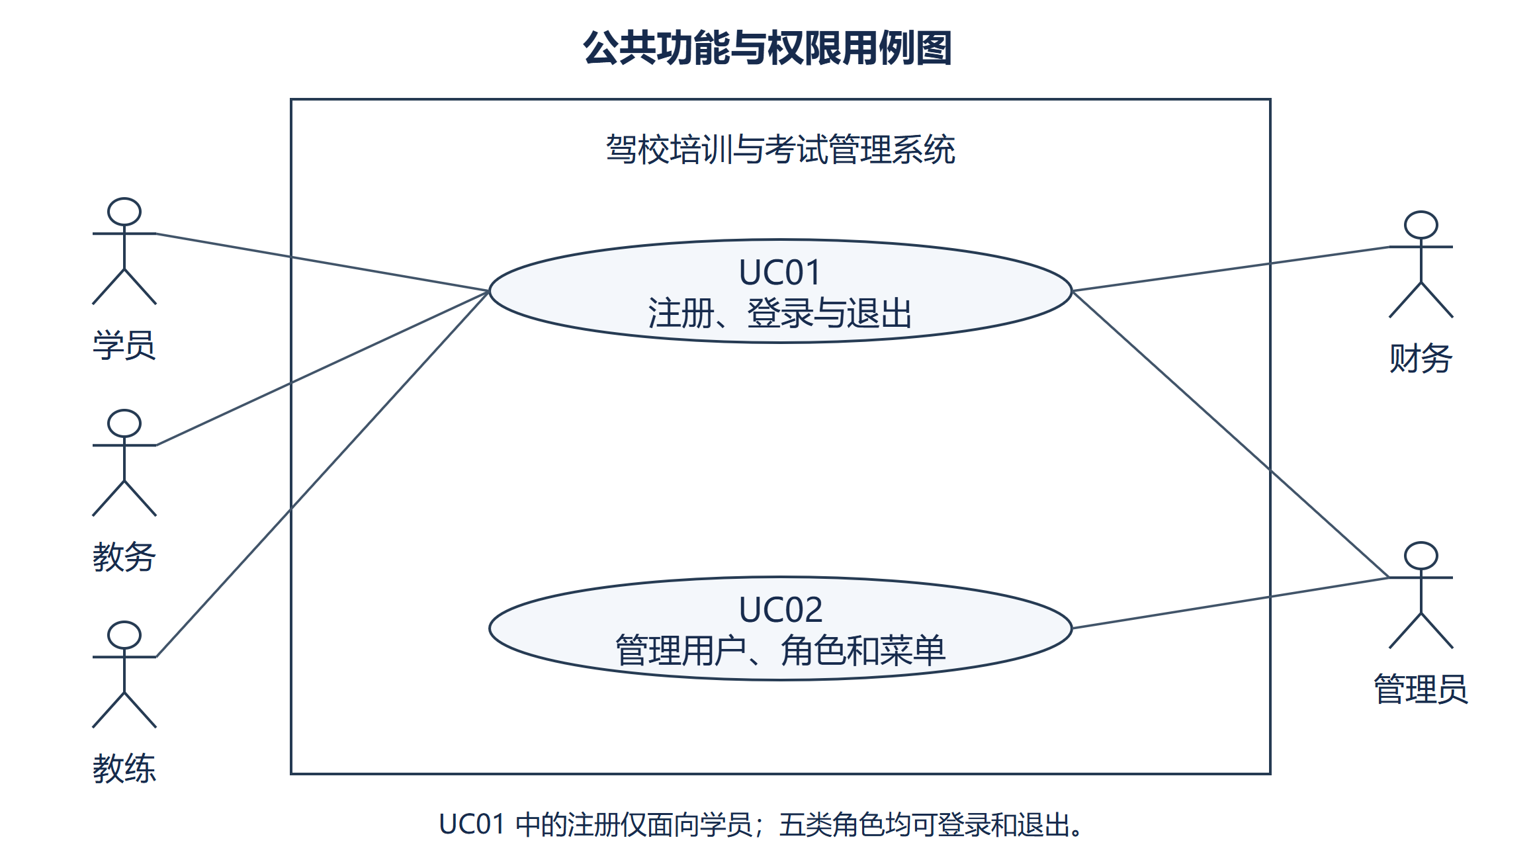  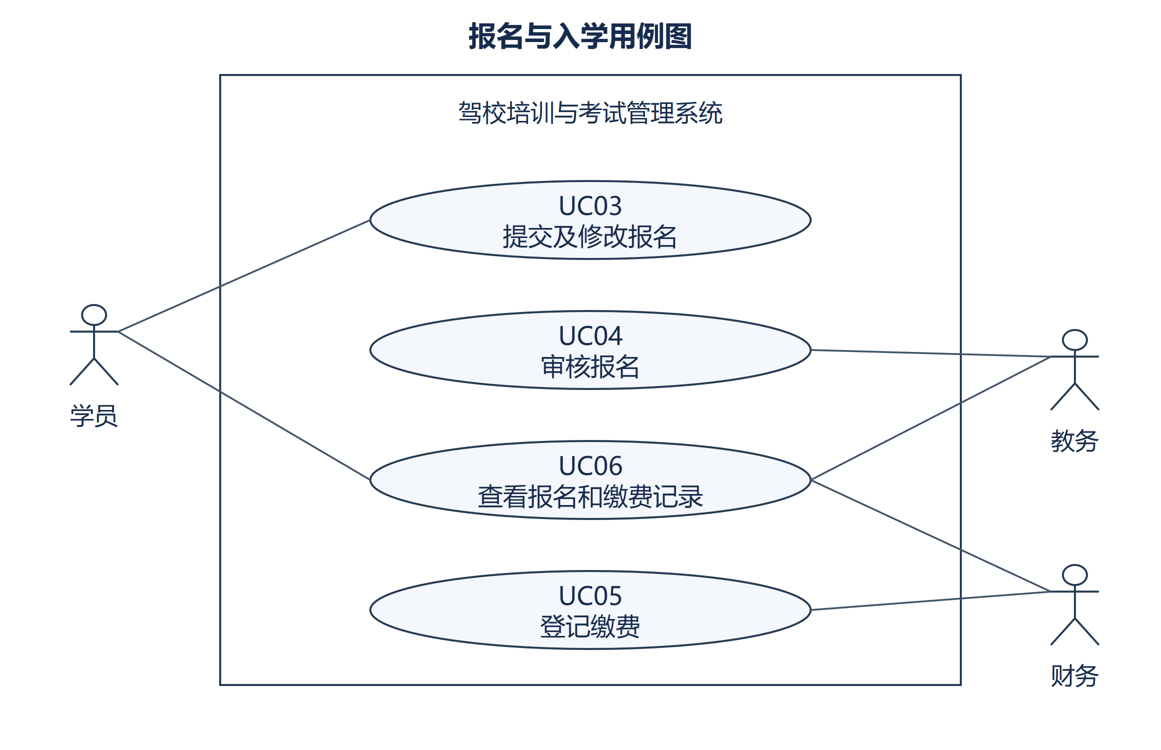  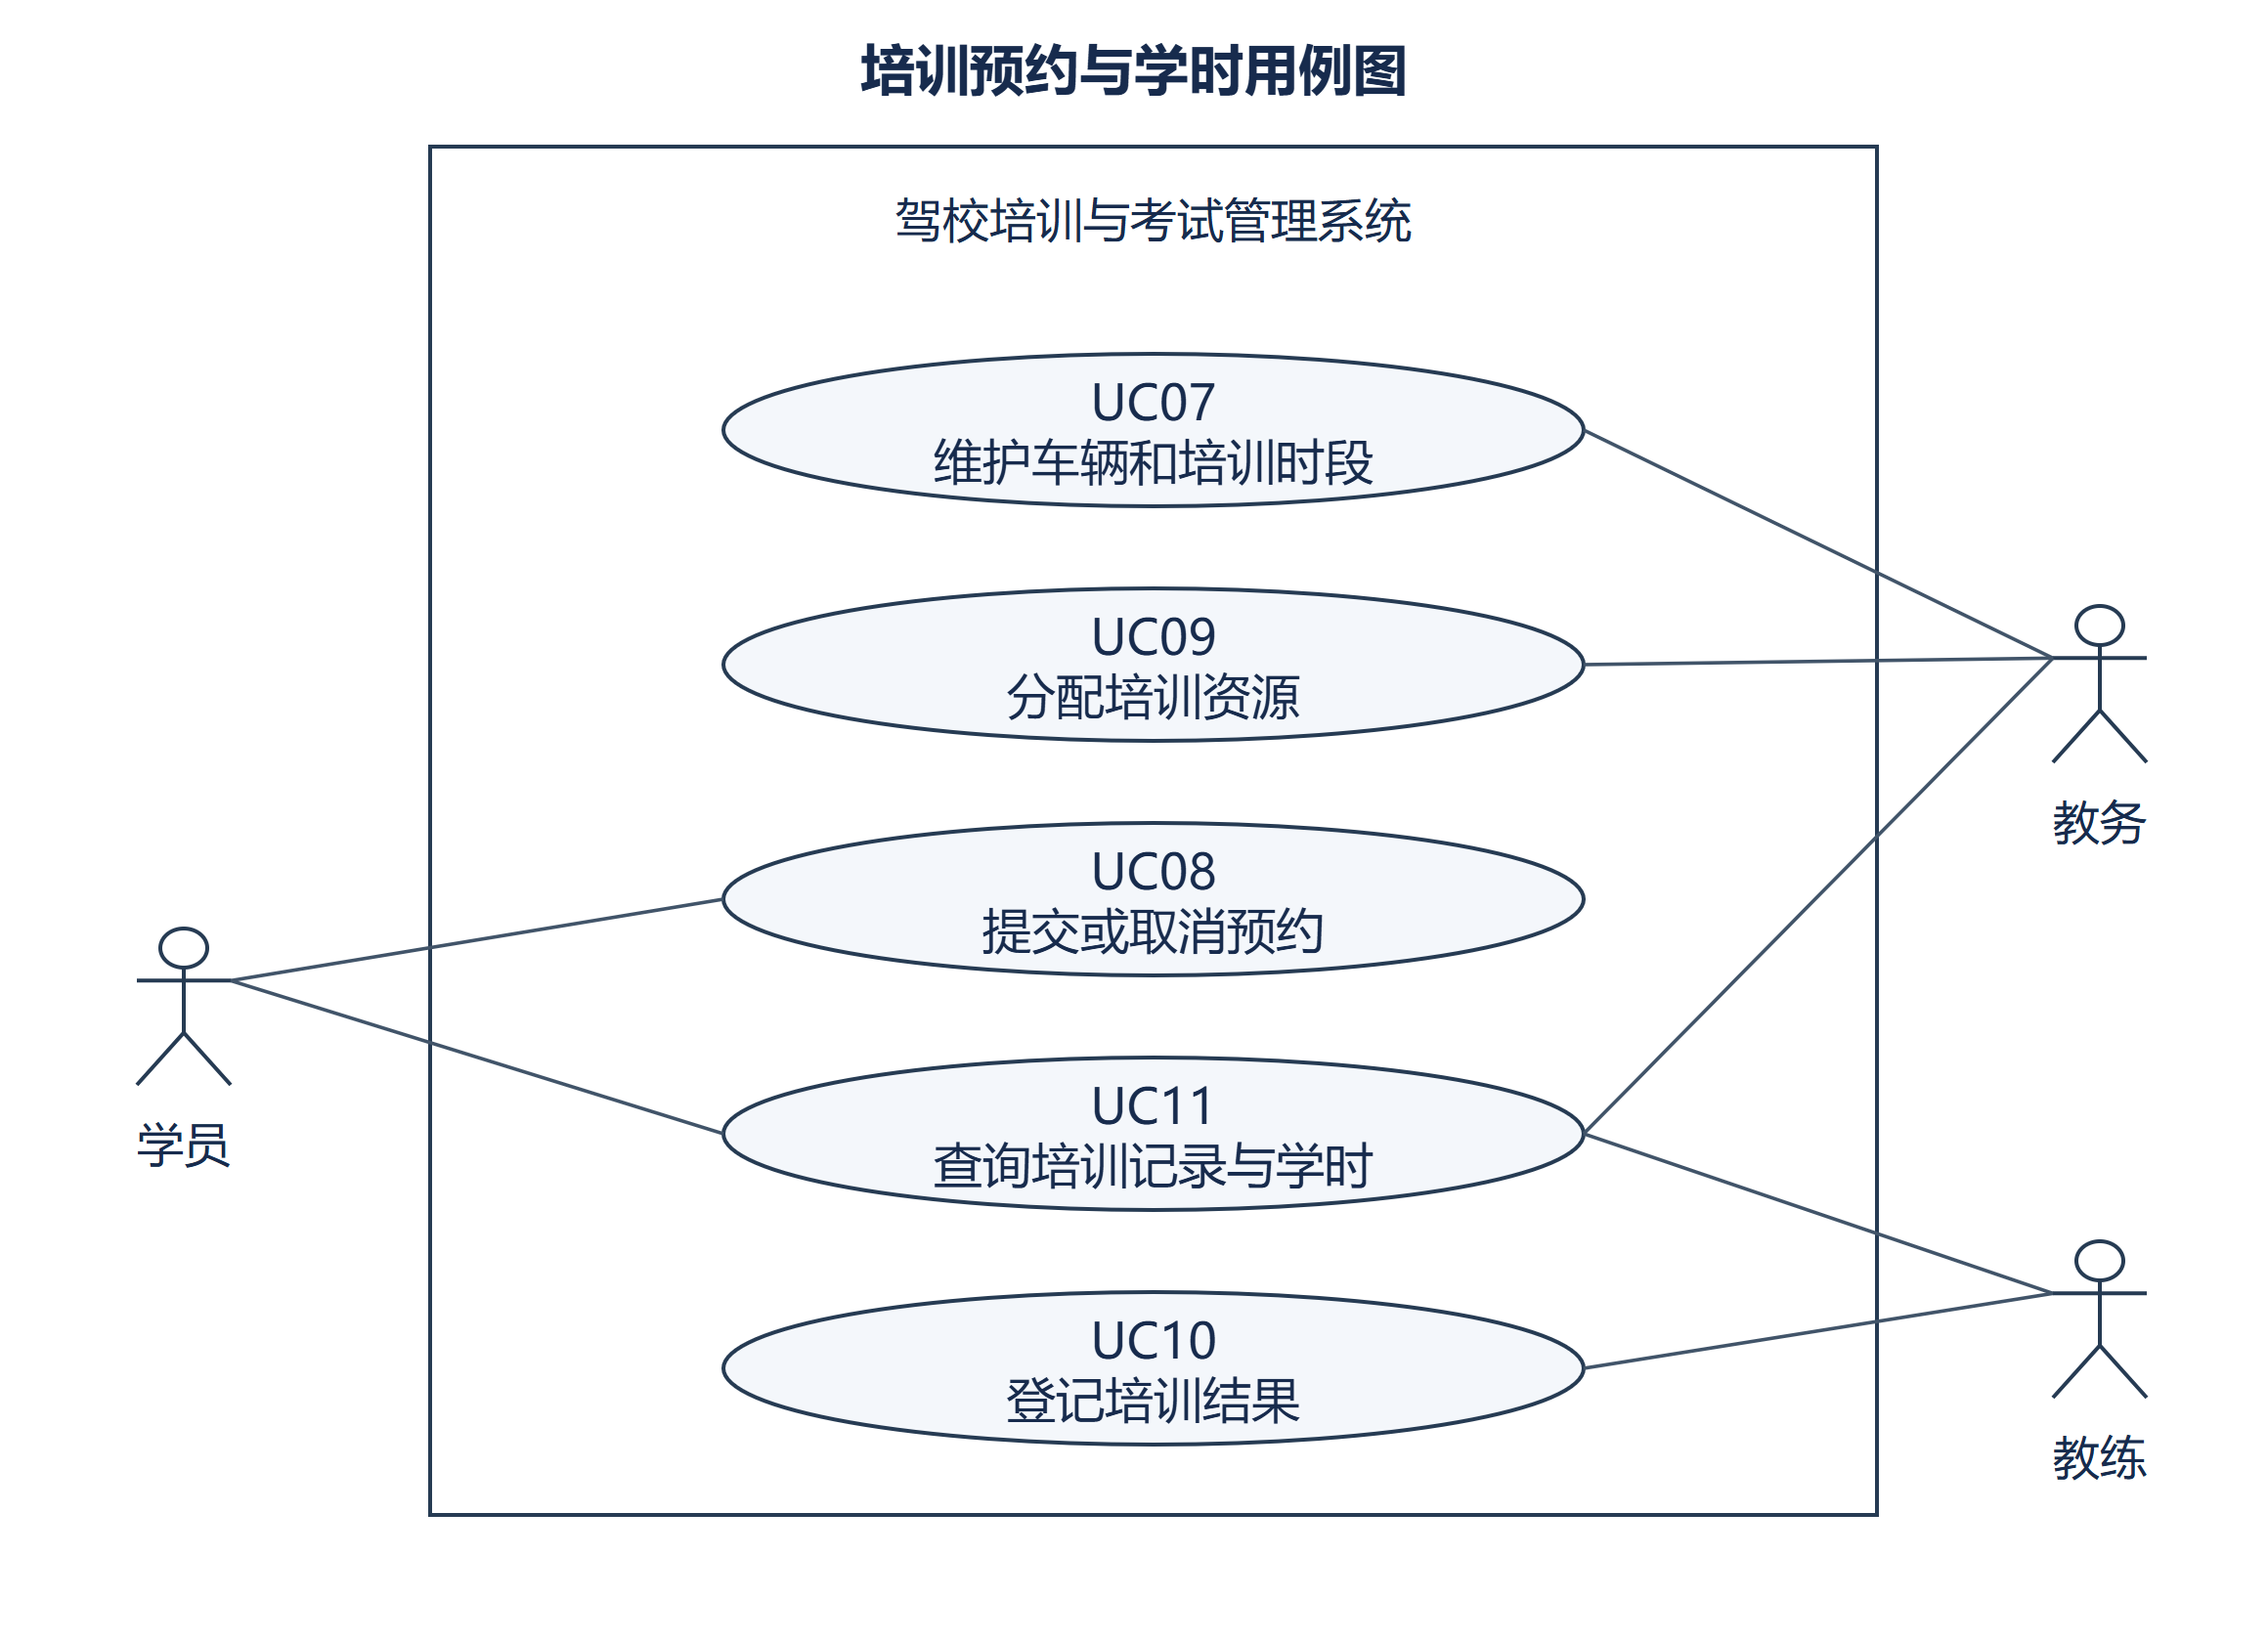  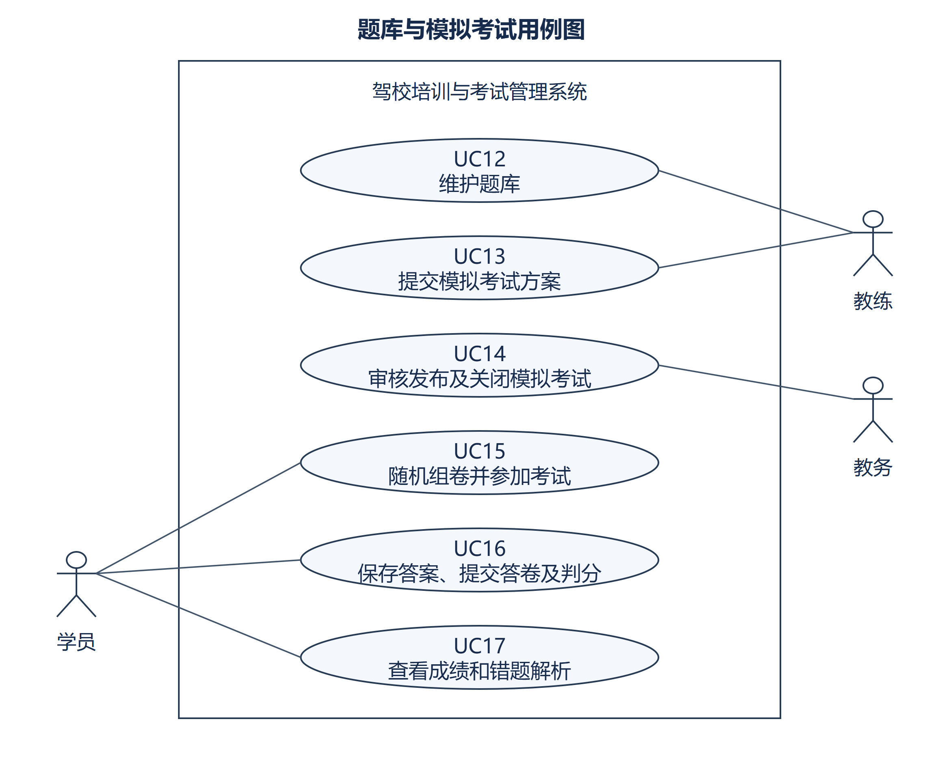  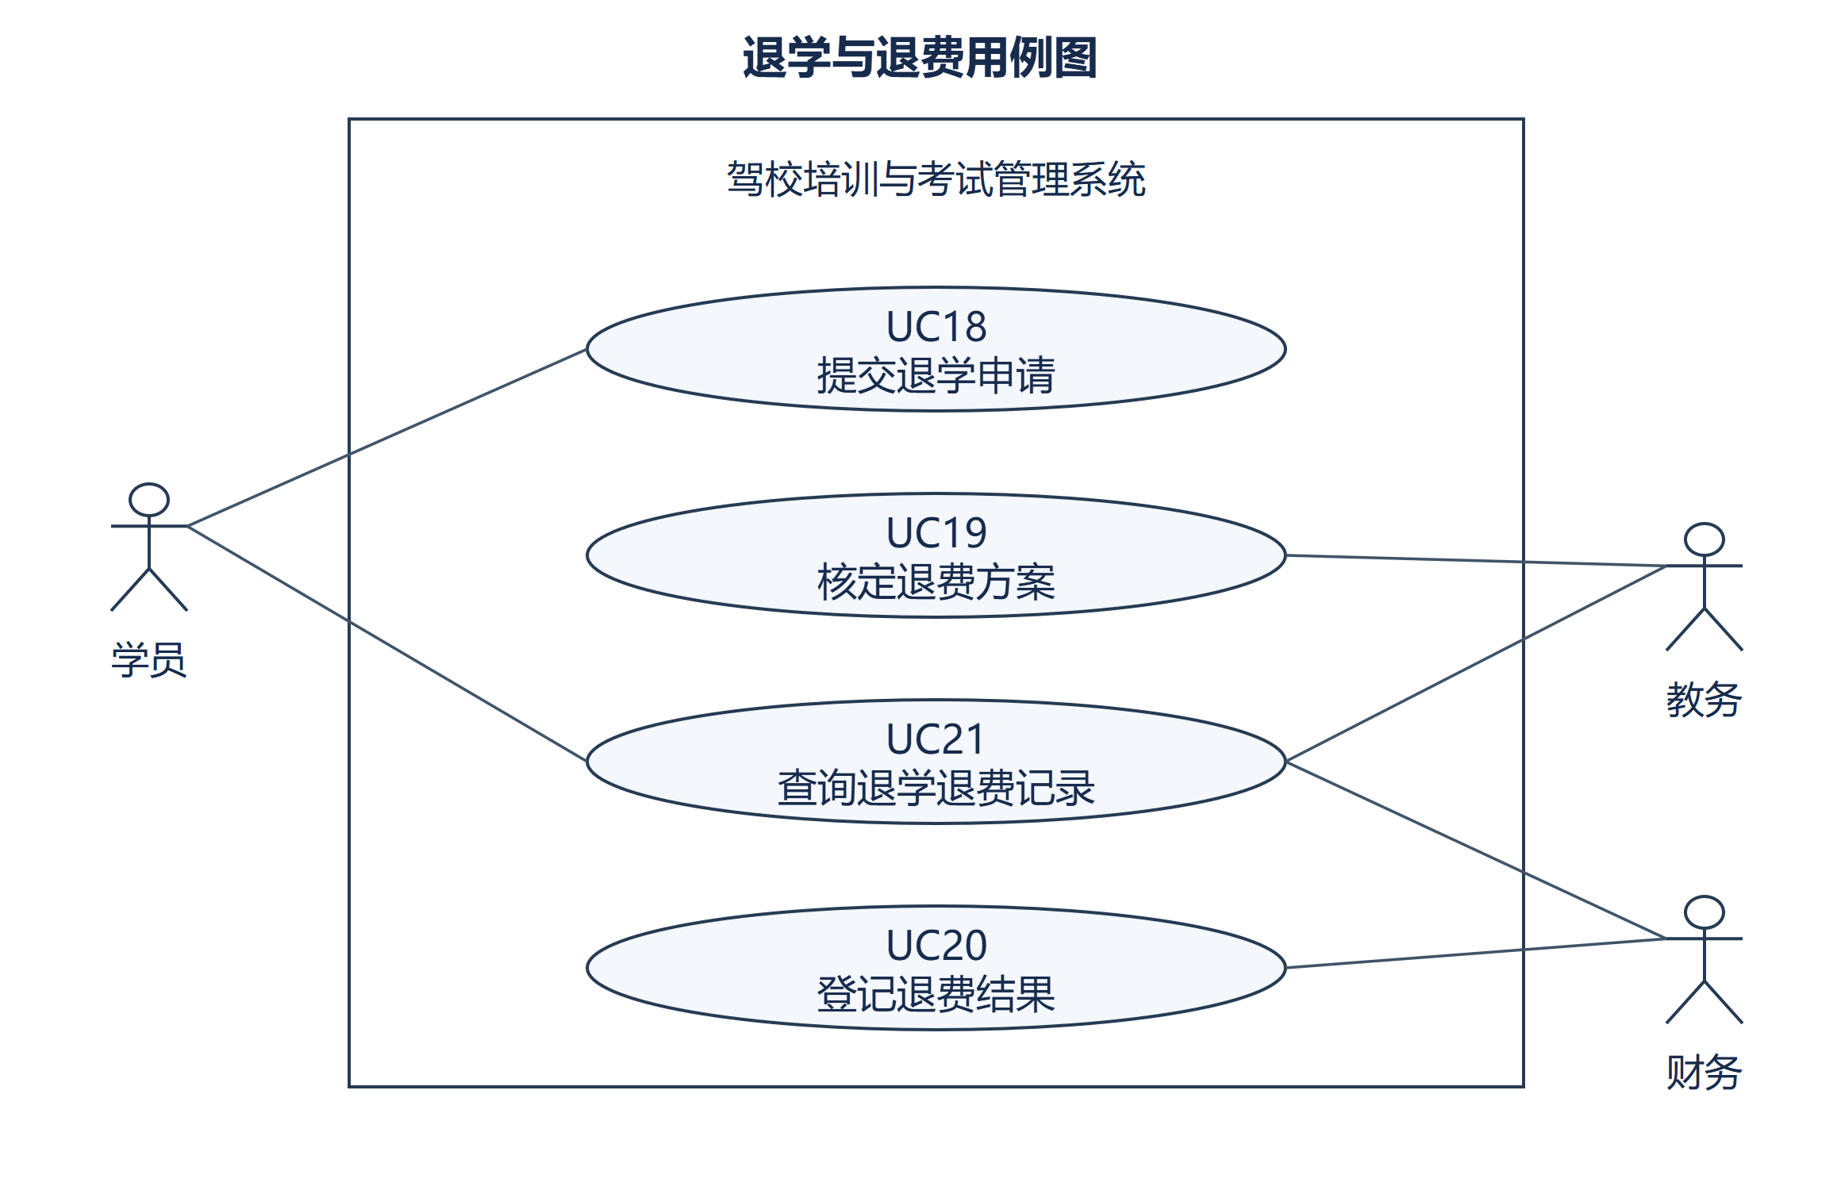
用例描述  (15分) | 用例1：提交及修改报名（UC03）  参与者：学员。前置条件：学员已登录。主流程：选择套餐、填写资料、提交报名；教务后续审核。异常：报名已审核或已缴费时不可由学员直接修改。后置条件：报名状态为SUBMITTED。
用例描述  (15分) | 用例2：分配培训资源（UC09）  参与者：教务。前置条件：存在待分配预约。主流程：选择教练和车辆并确认分配。异常：同一时段教练或车辆冲突时拒绝分配。后置条件：预约变为ASSIGNED。
用例描述  (15分) | 用例3：随机组卷并参加考试（UC15）  参与者：学员。前置条件：学籍有效且考试已发布。主流程：从100道快照中随机抽20题并固定顺序，创建个人答卷。异常：已有进行中答卷时恢复原答卷。后置条件：答卷状态为IN_PROGRESS。
用例描述  (15分) | 用例4：核定退费方案（UC19）  参与者：教务。前置条件：学员已提交退学申请。主流程：核对实缴金额与已完成训练，填写审核意见和可退金额。异常：退款金额超过实缴金额时不允许通过。后置条件：申请状态为APPROVED或REJECTED。

2、数据库设计
（1）数据库的整体E-R图(15分)
数据库整体E-R图如下。图中只绘制实体、联系和基数，字段详情见关系模式与SQL脚本。
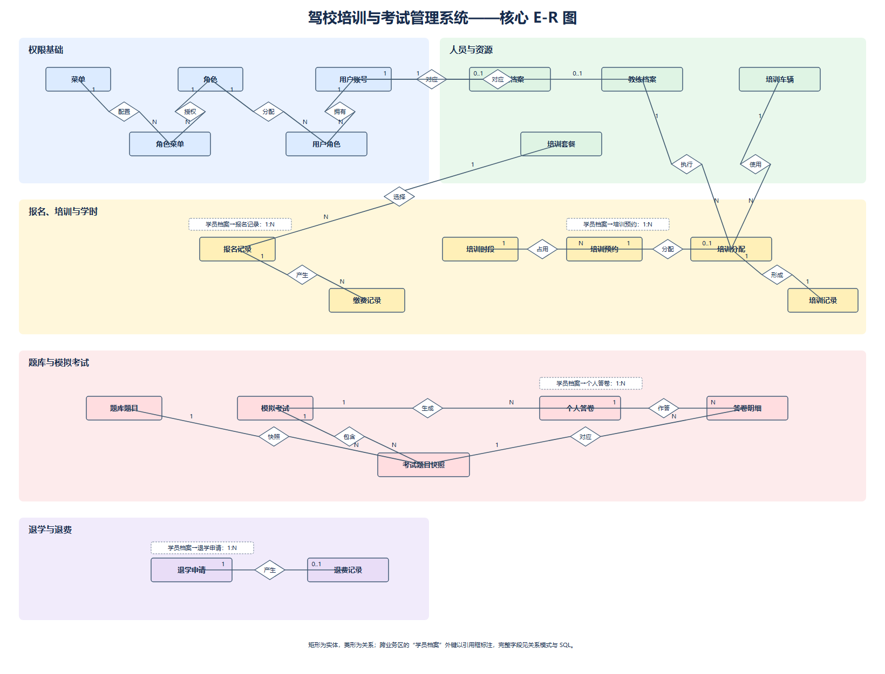

（2）数据库的关系模式(15分)
数据库关系模式（PK为主键，FK为外键）：
1. user_account(user_id PK, username, password_hash, real_name, phone, account_status, created_at)
2. role(role_id PK, role_code, role_name, description)
3. user_role(user_id PK/FK, role_id PK/FK, assigned_at)
4. menu(menu_id PK, menu_code, menu_name, menu_path, sort_no, enabled)
5. role_menu(role_id PK/FK, menu_id PK/FK)
6. student_profile(student_id PK, user_id FK, id_card_no, gender, birth_date, enrollment_status, created_at)
7. coach_profile(coach_id PK, user_id FK, coach_no, license_type, employment_status)
8. training_vehicle(vehicle_id PK, plate_no, vehicle_model, license_type, vehicle_status)
9. training_package(package_id PK, package_code, package_name, price, planned_hours, enabled)
10. enrollment(enrollment_id PK, student_id FK, package_id FK, status, reviewed_by FK, reviewed_at, review_note, required_amount, active_at)
11. payment_record(payment_id PK, enrollment_id FK, received_by FK, payment_amount, payment_method, voucher_no, paid_at, payment_status)
12. training_slot(slot_id PK, slot_start, slot_end, location, capacity, slot_status, created_by FK)
13. training_booking(booking_id PK, student_id FK, slot_id FK, booking_status, requested_at, cancelled_at, cancel_reason)
14. training_assignment(assignment_id PK, booking_id FK, coach_id FK, vehicle_id FK, assigned_by FK, assigned_at, assignment_status)
15. training_record(record_id PK, assignment_id FK, recorded_by FK, actual_start, actual_end, valid_hours, record_status, remark)
16. question_bank(question_id PK, category, stem, option_a, option_b, option_c, option_d, correct_option, explanation, enabled, created_by FK, created_at)
17. mock_exam(exam_id PK, exam_name, question_count, duration_minutes, pass_score, status, submitted_by FK, reviewed_by FK, reviewed_at, review_note, published_at)
18. mock_exam_question(exam_question_id PK, exam_id FK, question_id FK, position_no, stem_snapshot, option_a_snapshot, option_b_snapshot, option_c_snapshot, option_d_snapshot, correct_option_snapshot, explanation_snapshot)
19. exam_attempt(attempt_id PK, exam_id FK, student_id FK, attempt_status, started_at, deadline_at, submitted_at, score, correct_count, passed)
20. exam_attempt_answer(answer_id PK, attempt_id FK, exam_question_id FK, selected_option, is_correct, score_awarded, answered_at)
21. withdrawal_request(withdrawal_id PK, student_id FK, reason, requested_at, status, reviewed_by FK, reviewed_at, review_note, approved_refund_amount)
22. refund_record(refund_id PK, withdrawal_id FK, paid_by FK, refund_amount, refund_method, voucher_no, refunded_at, refund_status)

（3）创建数据库及添加基础数据的SQL脚本(15分)

